Отчёт о работе внеклассного занятия по информатике
«Первые шаги в мире информатики»
Учитель: Анастасия Владимировна Грядасова
Внеклассное занятие по информатике «Первые шаги в мире информатике», в 2011/2012 учебном году посещает 89 человек: 1 А – 20 человек, 1 Б – 22 человека, 1 В – 26 человек, 1 Г - 21 человек
1 А – понедельник 14.15 – 14.55 1 Б – среда 14.20 – 15.00
1 В – четверг 13.45 – 14.25 1 Г – среда 13.40 – 14.20

Программа «Первые шаги в мир информатики» составлена таким образом, что даёт возможность познакомить детей с основными информационными процессами, научить работать с информационными объектами, овладеть методами поиска и преобразования информации, научиться строить информационные модели. Изучение математических основ информатики является естественной основой формирования общеучебных навыков и развития общих мыслительно-коммуникативных способностей ребенка. Особое значение пропедевтического изучения информатики в начальной школе связано с наличием в курсе информатики логически сложных разделов, требующих для успешного освоения развитого логического, алгоритмического, системного мышления. Тем более, что по утверждениям психологов основные логические структуры мышления формируются в возрасте 5–11 лет и что запоздалое формирование этих структур протекает с большими трудностями и часто остается незавершенным. Компьютерная поддержка при этом помогает детям параллельно осваивать разнообразные способы достижения результатов, различные инструменты и технологии, позволяет снизить объем рутинной работы учащихся и повысить вариативность заданий курса.
На уроках информатики в компьютерном классе правильно организована смена деятельности. В классе кроме столов с компьютерами стоят столы для организации другой деятельности: работы с рабочими тетрадями, логических игр и т. д.
Основная модель урока в компьютерном классе состоит в том, что дети сначала работают на интерактивной доске, с тетрадью, с карточками: знакомятся с теоретическим материалом урока. После этого они переходят к компьютеру и выполняют задания по теме с использованием компьютера. Таким образом, каждый ребенок в течение урока меняет место работы и вид деятельности, что снижает риск утомляемости.

Отзывы «Первые шаги в мире информатике»
(первый год обучения).
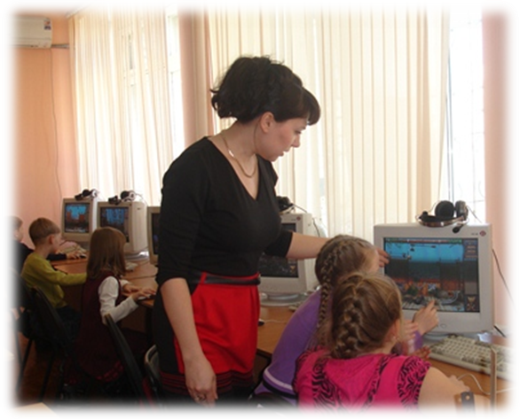Учитель: Анастасия Владимировна Грядасова

